Facilitador: Ing. Roberto Madrid Asignatura: Sistemas Operativos

Estudiante: Johel Batista Cédula: 8-914-587 Fecha: 03 de Octubre de 2021 Grupo: 1IF-131

Estudiante: Fernando Cutire Cédula: 8-972-906

Estudiante. Hellynger St. Rose Cédula: 8-936-372

1. **TÍTULO** **DE LA EXPERIENCIA**: COMANDOS BÁSICOS DE LINUX-PARTE 1.
2. **TEMAS:**

* Comandos de Linux.

1. **OBJETIVO(S):**

* Conocer comandos básicos que se usan en un ambiente Linux.

1. **RECURSOS:**

* Un computador personal.
* SO Linux Fedora.
* Guía del laboratorio.

1. **METODOLOGÍA**

Esta guía tiene una duración de dos horas y se dará lugar en el laboratorio. Para ello, se le entregará el enunciado de la práctica y se le darán las directrices necesarias para que ustedes hagan las comprobaciones necesarias de dicha práctica. El alumno entregará el informe de la práctica al final de dicha sesión, sobre el cual el docente evaluará que haya desarrollado adecuadamente los conceptos prácticos planteados en dicha guía.

**Evaluación:**

La evaluación del laboratorio se hará con base en los siguientes desempeños:

* Deberá entregar un informe del manejo de los comandos básicos del sistema operativo Linux Fedora.

1. **ENUNCIADO DE LA EXPERIENCIA O PROCEDIMIENTO:**

* Desarrolle el laboratorio en grupo de 4.
* Lea detenidamente la guía completa antes de iniciarla.
* Desarrolle los pasos indicados en la sección de procedimiento.
* Responda las preguntas de retroinformación que encontrará al final de esta guía.

**Procedimiento:**

Se hace necesario conocer y manipular los comandos básicos del sistema operativo Linux, de tal manera de revisar el entorno de trabajo a través del Shell de la consola virtual TERMINAL.

**COMANDOS GENERALES:**

1. **passwd:** Este comando permite cambiar la contraseña o password del usuario. Recuerde que para cambiarlo y asignarle otro nuevo, es necesario tomar en cuenta lo siguiente:

**Restricciones:**

* Longitud de al menos seis caracteres.
* Al menos un carácter debe ser en mayúscula o no alfabético.
* El password nuevo debe ser diferente al password actual.
* No podrá ser igual al nombre del usuario.

Por razones de seguridad de su cuenta, se recomienda cambiar el password. Para esto utilizaremos el comando **passwd**, el cual tiene la siguiente sintaxis:

***passwd*** <oprimir la tecla enter>

Al ejecutarse esta instrucción, como por ejemplo el usuario ***alopez***, aparecerá en la pantalla lo siguiente:

***Changing password for user alopez***

***Changing password for alopez***

***(current) LINUX password:*** (Aquí escribirás tu contraseña actual la cual no será visualizada en la pantalla).

***New LINUX password:***

(Aquí escribirás la nueva contraseña que deseas para tu cuenta, recuerda las restricciones).

***Retype new LINUX password:*** (Aquí reescribirás tu contraseña de nuevo, solo para verificación).

1. **cal:** es el mando que permite mostrar un calendario. Este comando tiene varias opciones que cambian la forma del calendario que se muestra. A continuación, se describen algunas de estas opciones.

**cal** Muestra únicamente el mes actual con todos sus días.

**cal** *#mes #año*Muestra el mes y año (4 cifras) especificado con todos sus días.

**cal** *año*Muestra el calendario completo del año especificado.

**cal -1** Muestra el mes actual (es por default).

**cal -3** Muestra el mes previo y posterior al actual.

**cal -s** Muestra como primer día de la semana ***Domingo*** (es por default).

**cal -m** Muestra como primer día de la semana ***Lunes***.

**cal -y** Muestra el calendario completo del año actual.

**Ejemplo: *cal –ym***

*El comando del ejemplo muestra el calendario del año actual y lunes como primer día de cada mes.*

1. **date:** es el mando que permite visualizar la fecha y hora. Para utilizarlo escribirás el mando **date** seguido del signo **"+"**, y posteriormente el o los parámetros que deseas utilizar.

Puede utilizar los siguientes parámetros:

**%a** Abreviar los nombres de los días de la semana (sun..sat).

**%A** Nombre completo del día de la semana (sunday..saturday).

**%b** Abreviar el nombre del mes.

**%B** Nombre completo del mes.

**%c** Hora y fecha local.

**%d** Día del mes (01..31).

**%D** Fecha (mm/dd/yy).

**%e** Día del mes (01..31).

**%F** año-mes-día.

**%g** Los dos últimos dígitos del año actual y **%V** número de la semana actual.

**%G** Los cuatro dígitos del año actual.

**%H** Hora (00..23).

**%I** Hora (01..12).

**%j** Día del año (001..366).

**%k** Hora (0..23).

**%l** Hora (1..12).

**%m** mes (01..12).

**%M** Minutos (00..59).

**%n** Nueva línea.

**%N** nanosegundos. ­

**%r** (hh:mm:ss) 12 horas.

**%R** (hh:mm) 24 horas.

**%t** tab.

**%T** (hh:mm:ss) 24 horas.

**%u** Día de la semana (1..7) donde 1 es Lunes.

**Ejemplo 1: *date +%A***

La orden del ejemplo muestra el nombre completo del día de hoy.

**Ejemplo 2: *date +%A,%G***

La orden del ejemplo muestra el nombre completo del día de hoy y el año actual separados por coma.

1. **who**: nos muestra la información de los usuarios que están conectados al sistema.

**who -a** Muestra toda la información de los usuarios activos.

**who -H** Muestra encabezado.

**who -q** Muestra todos los login name e imprime el total de usuarios.

**who -s** Muestra solo el nombre de los usuarios (por default).

**who -T** o **who -w** Coloca a cada usuario su estatus (+, - o ?).

1. **finger**: despliega información sobre los usuarios del sistema.

**finger -s <user name>** Despliega el login name del usuario, su nombre real, nombre de la terminal y el status de escritura ( "*" después del nombre de terminal si el permiso de escritura está denegado), tiempo inactivo, hora de entrada, ubicación y teléfono de la oficina.

**finger -l <user name>** Despliega toda la información de la opción -s en forma multilínea, además muestra el *home directory* del usuarios, su número telefónico, login shell, el status del correo y los contenidos de los archivos .plan, .project y .forward.

**finger -p <user name>** Evita que la opción -l despliegue el contenido de los archivos .plan y

. project.

**finger -m <user name>** Si el login name de un usuario coincide con el nombre real de otro, esta opción fuerza a que sólo se muestre la información del usuario que tenga el login name especificado.

**COMANDOS DE AYUDA**

Los comandos que proporcionan esta ayuda son: *man, help e info.*

1. **man**:proporciona información sobre cualquier mando que se le solicite.

**Sintaxis:** *man comando*

Ejemplo:

Para consultar el comando cal, debe teclearse: ***man cal***

Como podemos observar, **man** nos ofrece una información bastante completa acerca del comando especificado. La expresión *cal (1)* quiere decir que *cal* se encuentra en la primera sección del manual. La explicación nos indica que *cal* nos muestra el calendario y las opciones con las que se puede utilizar este mando.

Generalmente, la explicación no es tan breve como la del ejemplo, sino que suele ser mucho más amplia, y en esos casos es conveniente conocer lo siguiente:

* Si pulsamos la tecla **Enter**, visualiza la siguiente línea.
* Si pulsamos la **barra espaciadora**, visualiza la siguiente pantalla.
* Si pulsamos **u** visualiza la pantalla anterior.
* Si pulsamos **Q** o **q**, salimos.

A ***man*** se le conoce como el *Manual del Programador de LINUX*. Este manual se encuentra cargado en el disco, con lo cual se podrá consultar en todo momento para solventar cualquier problema.

Dicho manual está dividido en secciones, que contienen lo siguiente:

Sección 1. Órdenes y programas de aplicación

Sección 2. Llamadas al sistema

Sección 3. Subrutinas

Sección 4. Dispositivos

Sección 5. Formatos de archivos

Sección 6. Juegos

Sección 7. Miscelánea

Sección 8. Procedimientos administración del sistema.

Si conoce la sección del manual donde se halla la información deseada, la forma de especificar esta sección es la siguiente:

**Sintaxis:**

***man num-sección comando***

Ejemplo: **man 1 cal**

En este ejemplo la información que nos mostraría sería igual a la del ejemplo anterior.

Si aparece un asterisco (*) junto al nombre del mando solicitado significa que ese comando está desactivado.

**Nota:** Existe también el manual de ayuda en línea en español, siempre y cuando se haya incluido cuando se hizo la instalación de Linux en su computadora.

1. **help**:proporciona información de la lista de comandos de bash que están definidos internamente dentro de help.
2. **info**:provee información de los comandos y programas disponibles en el servidor. Es similar a la función que tiene **man** solo que **info** presenta su información dentro de un sistema de hipertexto que facilita la consulta de comandos relacionados**.**

Ejemplo: ***info bash***

Muestra información del shell en general.

**Sintaxis:** *info comando*

Como podemos observar, *info* nos ofrece información acerca del comando especificado. De la expresión File: **shutils.**

**info** significa que de ese archivo obtuvo la información. La explicación nos indica qué hace este comando y cómo se utiliza.

**VISUALICE INFORMACIÓN SOBRE EL SISTEMA OPERATIVO**

1. **uname**: Muestra diferente información sobre el sistema operativo y el equipo.

**Sintaxis:** *uname opciones*

**Ejemplo:**

uname -v (Versión del sistema operativo (fecha de entrega al público))

uname -a (Hardware que lo soporta)

uname –p   (consultamos qué microprocesador tenemos instalado).

**PARA FINALIZAR UNA SESIÓN.**

Cierra las ventanas o las conexiones remotas establecidas o las shell abiertas.

exit o logout

**SALIR DEL SISTEMA**

Se utiliza para apagar el computador: *halt*

Si ejecutamos los siguientes comandos, ¿qué sucede?

shutdown –h now

shutdown –r now

**RETROINFORMACIÓN**

1. Introduce tu login (user name). (Si utiliza su máquina personal no será necesario)
2. Introducir su password.
3. Cambia su password.
4. Cierra su sesión utilizando el mando logout.
5. Ahora vuelve a realizar su login (para verificar que su password se ha cambiado).
6. Introduzca su username.
7. Introduzca su nuevo password. (Vuelva y cambie al password inicial)
8. Indicarle al sistema que le muestre la fecha y hora.
9. Muestre el nombre completo del mes y el año actual.
10. Mostrar lo siguiente en pantalla: (cada dato en una línea)

Día: (Nombre completo del día)

Mes: (Nombre completo del mes).

Year: (Año con 4 dígitos).

1. Mostrar el mes actual con todos sus días.
2. Observe el calendario para el próximo año.
3. Ahora muestre solo el mes de noviembre del año próximo.
4. Repita el paso anterior, pero coloque como primer día de la semana Monday.
5. Mediante la orden **finger** observe la información de todos los usuarios.
6. Cierra su sesión y apaga su máquina. ¿Qué comando utilizó? ¿Qué pantalla apareció luego de ejecutar dicho comando?
7. **RESULTADOS:**

*Desarrollo de cada una de los pasos de la RETROINFORMACIÓN, presentando la correspondiente salida (captura de pantalla) y la respectiva explicación..*

1. *.* Introduce tu login (user name). (Si utiliza su máquina personal no será necesario)

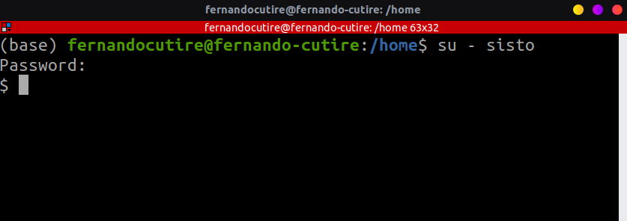Utilizo mi máquina personal.

1. Introducir su password.



1. Cambia su password.

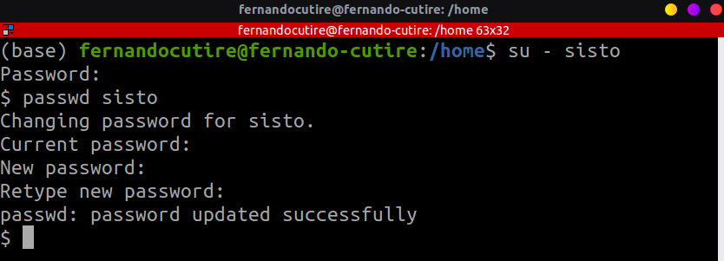

1. Cierra su sesión utilizando el mando logout.

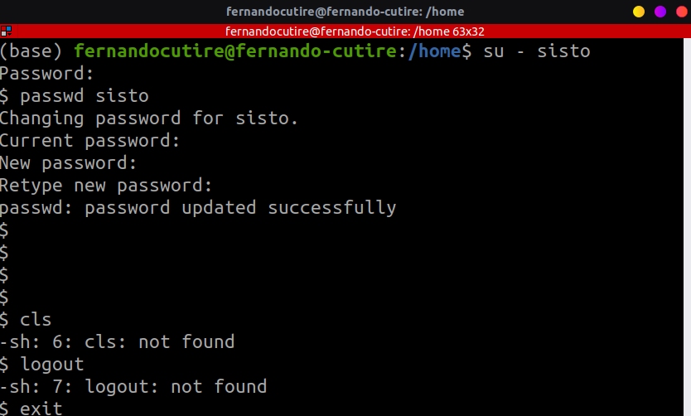

1. Ahora vuelve a realizar su login (para verificar que su password se ha cambiado).

La contraseña ha cambiado efectivamente.

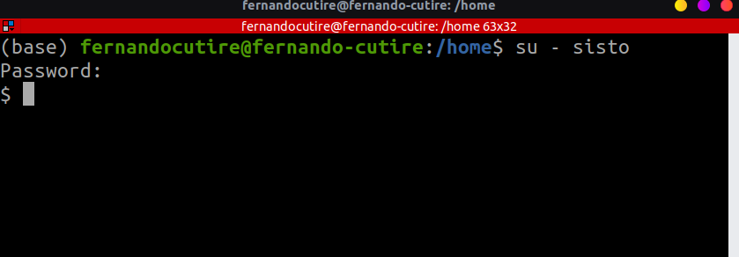

1. Introduzca su username.



1. Introduzca su nuevo password. (Vuelva y cambie al password inicial)



1. Indicarle al sistema que le muestre la fecha y hora.

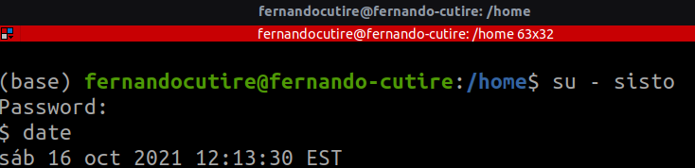

1. Muestre el nombre completo del mes y el año actual.

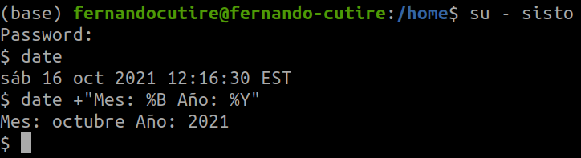

1. Mostrar lo siguiente en pantalla: (cada dato en una línea)

Día: (Nombre completo del día)

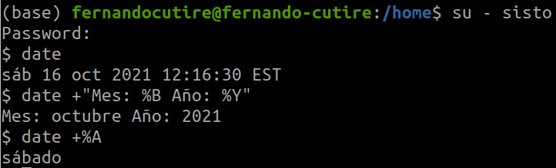

Mes: (Nombre completo del mes).

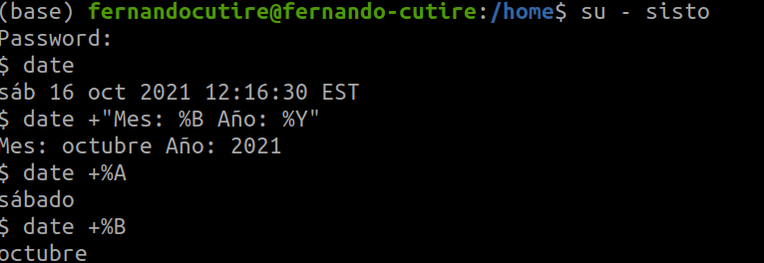

Year: (Año con 4 dígitos).

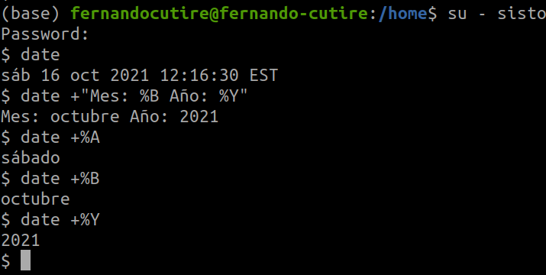

1. Mostrar el mes actual con todos sus días.

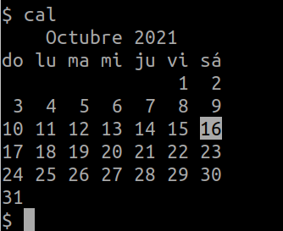

1. 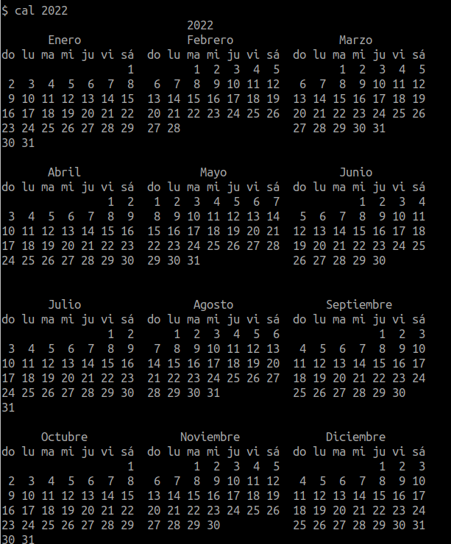Observe el calendario para el próximo año.
2. Ahora muestre solo el mes de noviembre del año próximo.

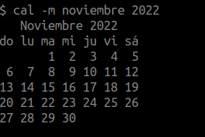

1. Repita el paso anterior, pero coloque como primer día de la semana Monday.

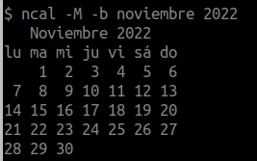

1. Mediante la orden **finger** observe la información de todos los usuarios.

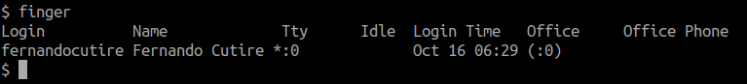

1. Cierra su sesión y apaga su máquina. ¿Qué comando utilizó? ¿Qué pantalla apareció luego de ejecutar dicho comando?

*Usé shutdown -h para apagarla tras 1 minuto transcurrido.*

*La pantalla que apareció fue esta y posterior al minuto , se apagó*

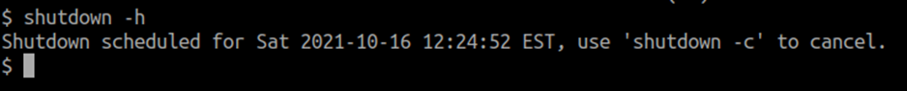

1. **CONSIDERACIONES FINALES:**

*Opinión sobre el logro del objetivo y el desarrollo de la experiencia*

**En el desarrollo de este laboratorio se realizaron varios comandos dentro de la terminal de Linux para demostrar la capacidad de la línea de comandos para ejecutar diferentes acciones.**

1. **BIBLIOGRAFÍA**

Documentation – Oracle VM VirtualBox. (s. f.). Documentación de VirtualBox. Recuperado 26 de septiembre de 2021, de https://www.virtualbox.org/wiki/Documentation

Download – Ubuntu. (s. f.). Descarga de Ubuntu. Recuperado 27 de septiembre de 2021, de https://ubuntu.com/#download